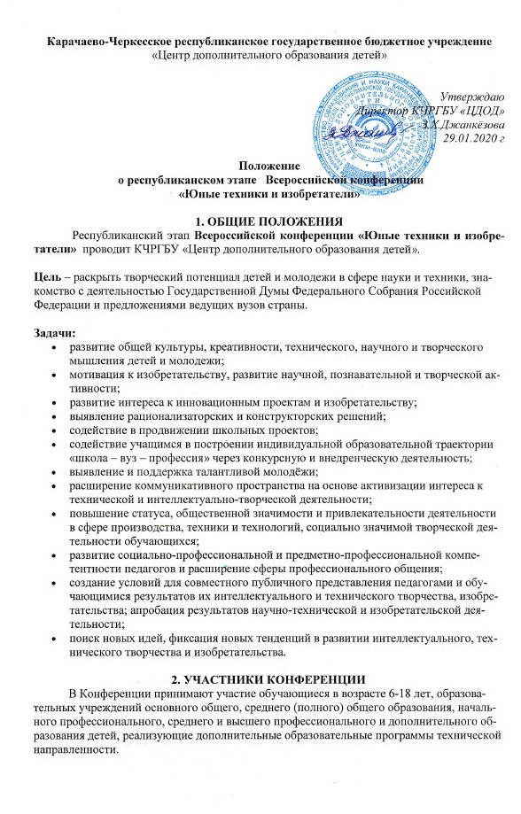
Карачаево-Черкесское республиканское государственное бюджетное учреждение
«Центр дополнительного образования детей»

Утверждаю
Директор КЧРГБУ «ЦДОД»
__________ З.Х.Джанкёзова
29.01.2020 г

Положение
о республиканском этапе Всероссийской конференции
«Юные техники и изобретатели»

1. ОБЩИЕ ПОЛОЖЕНИЯ
Республиканский этап Всероссийской конференции «Юные техники и изобретатели» проводит КЧРГБУ «Центр дополнительного образования детей».
Цель – раскрыть творческий потенциал детей и молодежи в сфере науки и техники, знакомство с деятельностью Государственной Думы Федерального Собрания Российской Федерации и предложениями ведущих вузов страны.
Задачи:
- развитие общей культуры, креативности, технического, научного и творческого мышления детей и молодежи;
- мотивация к изобретательству, развитие научной, познавательной и творческой активности;
- развитие интереса к инновационным проектам и изобретательству;
- выявление рационализаторских и конструкторских решений;
- содействие в продвижении школьных проектов;
- содействие учащимся в построении индивидуальной образовательной траектории «школа – вуз – профессия» через конкурсную и внедренческую деятельность;
- выявление и поддержка талантливой молодёжи;
- расширение коммуникативного пространства на основе активизации интереса к технической и интеллектуально-творческой деятельности;
- повышение статуса, общественной значимости и привлекательности деятельности в сфере производства, техники и технологий, социально значимой творческой деятельности обучающихся;
- развитие социально-профессиональной и предметно-профессиональной компетентности педагогов и расширение сферы профессионального общения;
- создание условий для совместного публичного представления педагогами и обучающимися результатов их интеллектуального и технического творчества, изобретательства; апробация результатов научно-технической и изобретательской деятельности;
- поиск новых идей, фиксация новых тенденций в развитии интеллектуального, технического творчества и изобретательства.
2. УЧАСТНИКИ КОНФЕРЕНЦИИ
В Конференции принимают участие обучающиеся в возрасте 6-18 лет, образовательных учреждений основного общего, среднего (полного) общего образования, начального профессионального, среднего и высшего профессионального и дополнительного образования детей, реализующие дополнительные образовательные программы технической направленности.
3. ПОРЯДОК ПРОВЕДЕНИЯ КОНКУРСА
Конкурс проходит в два этапа:
I этап: февраль-март 2020года, республиканский.
II этап: июнь 2020 года федеральный (финал), Государственная Дума г. Москва
Заявки (приложения) направляются до 29 марта 2020 года на адрес электронной почты
ntt-cdod-cherkessk@ya.ru
По результатам республиканского отборочного этапа Конкурса определяются победители и участники финального этапа (6 человек от КЧР), которые будут защищать свои проекты в рамках Конференции в Государственной Думе.

Конкурс проводится по следующим номинациям:
- Персонализированная и прогностическая медицина
- Диагностика и медицинская техника
- Системы персонального удаленного мониторинга здоровья человека и ранней диагностики
- Мобильные лечебно-диагностические комплексы и устройства, мобильные приложения для машин скорой помощи
- Медицинские инструменты, изобретения, которые могут помочь врачам в работе с пациентами
- Медицинская диагностика на основе методов молекулярной биологии (нанотехнологии)
- Технологии здоровья
  - Биотехнологии: разработка лекарственных препаратов и способов борьбы с вирусами
  - Технологии восстановления здоровья немедикаментозными средствами.
  - Информационные технологии в медицине
- Формирование здорового образа жизни
  - Индивидуальные средства и изобретения для здорового образа жизни
  - Медицина и спорт
  - Средства реабилитации
  - Изобретения для улучшения качества жизни людей с ограниченными возможностями
- Умный мир : IOT
- Технологии беспроводной связи
- Альтернативные каналы передачи информации
- Безопасность и кодирование данных для передачи
- Устройства для экстренных вызовов и работы в низкоскоростных и зашумленных каналах связи
- Умный город
- Город будущего (макет) — объекты городской среды связанные в единую сеть, как это может быть? (жилые дома/ площадки и зоны отдыха/дороги и транспорт/школы и больницы)
- Интеллектуальные системы управления дорожным движением
- Моделирование потоков городского общественного транспорта
- Строительные дорожные технологии будущего
- Привлечение жителей к управлению городом
- Умный дом
- Умный дом (бытовые приборы, оснащения, удобные приспособления)
- Технические средства способствующие рациональному использованию воды, газа, электричества
- Роботы в системе жилищно-коммунального хозяйства
- Умные устройства для повседневной жизни: приложения виртуальной и дополненной реальности
- Увлечения, игры, познавательные программы
- Общение друг с другом, покупки в виртуальной реальности, безопасность
- Спортивные занятия, туризм, отдых
- Промышленные технологии
- Научно-технологические изобретения
  - Промышленные роботы
  - Станкостроение
  - Электроника
  - Промышленный дизайн (новый облик бытовой и компьютерной техники, дизайн транспортных средств, дизайн промышленных объектов…)
- Современная энергетика
  - Альтернативные источники возобновляемой энергии: перспективные способы получения, передачи, использования, накопления.
  - Компактные устройства , прототипы, рабочие модели энергогенерирующих устройств в быту и для малых производственных задач.
  - Необычные, еще неприменимые альтернативные источники энергии (презентация и анализ)
- Новые материалы и химические технологии
- Изучение влияния техногенных продуктов на городскую среду и способы их использования и утилизации
- Композитные материалы , умные материалы, нанотехнологии
- Химия – мой любимый предмет (разработать мультимедийное пособие, видеофильм, компьютерную игру, направленную на популяризацию современной химии)
- Био и агротехнологии
  - Роботы и сельхозтехника
  - Агро Дата: новые информационные био- и нанотехнологии, цифровое земледелие, фермы будущего, мониторинг, безопасность, прогнозирование.
  - Инновационные агробиотехнологии: посевные материалы, новые виды
продукции, новое качество…
- Покоряем Пространства
- Освоение Космоса
- Роботы в космосе: концепты, прототипы, задачи, использование.
- Космическая эра: освоение ближнего космоса
- Угрозы из Космоса и защита Земли
- Авиация будущего и Вертолетостроение
- Композитные материалы: изучить свойства и особенности нового материала, предложить варианты применения
- Проектирование: новые виды воздушных транспортных средств, новый внешний и внутренний облик, новые функции и задания для летательных аппаратов
- Безопасность и надежность летательных аппаратов и систем
- «Умное небо» : принципы организации воздушного пространства
- Квадрокоптеры и Беспилотные летательные аппараты: новые задачи и алгоритмы для их выполнения, проектирование систем автоматического управления беспилотнымилетательными аппаратами, навыки и алгоритмы передачи информации и принятия решений в многоагентных системах.
- Я строю корабли
  - корабль будущего (новый дизайн корпуса судна, многофункциональное судно – конструктор и т.п.)
  - покоряем Арктику (идеи для арктического региона)
  - беспилотные средства спасения
  - сбор оперативных данных об экологической и гидрофизической обстановке морского и речного дна.
  - цифровизация в судостроении, системы управления и навигации (программные решения и IT-технологии)
- Автомобилестроение
- Новые способы использования автомобиля (личного и общественного транспорта)
- Инновационные системы безопасности для автомобиля и пассажиров, цифровые сенсорные системы
- Изобретения и технологии, которые делают нашу поездку на машине удобной, приятной, развлекательной (например: ассистенты для парковки, wi-fi, различне индикаторы и датчики, умные фары, специальные материалы для покрытия стекол, зеркал, шин, обустройство и оснащение салона и многое другое )
- Рельсовый транспорт и железные дороги
- Изучити карты железных дорог России и предложите новые направления и проекты, которые вам кажутся наиболее востребованными
- Локомотивы и вагоны нового поколения
- Устройства и средства железнодорожной автоматики, технологии управления перевозочными процессами
- Железнолорожное моделирование (модели поездов и локомотивов, железных дорог)
- Ресурсосберегающие технологии для РЖД
- Умное купе, как сделать поездку на поезде настоящим отдыхом?
- Информационные технологии и Информационная безопасность
- Образование
  - Интерактивные средства обучения
  - Приложения для смартфона, помогающие усовершенствовать учебный процесс, в том числе приложения с дополненной реальностью
  - Цифровые лаборатории и методы проведения эксперимента
- Финансовые технологии: банковские сервисы будущего
  - Цифровая революция: информационно-коммуникационные технологии, меняющие мир
  - Новые персональные сервисы и контент
  - Технические решения по сбору, анализу и хранению данных
- Информационная безопасность
- Решения для защиты данных (например: уязвимости в веб-приложениях и в умных системах «интернет вещей»)
- Инновационные системы аутентификации: биометрия, ключи доступа, пароли
- Большие данные и машинное обучение : постановка реальной задачи (сферы применения) и разработка программного решения , возможно, концепции готового приложения

- Социальные инновации и образование
- Экологические проекты
  - Техногенные катастрофы и климатические изменения (тайфуны, извержения вулканов, наводнения, температурные изменения и т.д.). Что происходит с планетой? (средства мониторинга, предупреждения, защиты и устранения последствий.)
  - Зеленый щит городов, спасение исчезающих видов растений и животных.
  - Вода и воздух: мониторинг загрязнений, технологии очистки
  - Сбор, сортировка и утилизация мусора
- Равенство Возможностей
  - Разработка технологических решений, обеспечивающих равенство образовательных возможностей и инклюзивное образование
  - Помощь людям, оказавшимся в тяжелой жизненной ситуации
  - Открытый мир: технологические решения для повышения качества жизни, образования, профориентации детей с особенностями развития
- Проекты в области популяризации науки и техники
  - Детские и молодежные информационные и образовательные проекты по популяризации научных и технических знаний
  - Юные журналисты об инженерах и изобретателях. Собрать и написать материал, разработать видеофильм или другой мультимедийный проект, направленный на популяризацию науки и техники
- Специальный Конкурс –выставка авиамоделистов «Легендарные самолеты победители 2-ой Мировой Войны» (выставка будет проходить 25-26 июня в колонном зале Дома Союзов, г Москва) Посвященный 75-ти летию Победы в Великой Отечественной Войне
- Масштабные модели-копии (стендовые) самолетов времен ВОВ
- Действующие модели-копии (полукопии) кордовые/радиоуправляемые (к описанию проекта и презентации можно приложить видео полетов)
- Диарамы боевых сражений / сюжетная диарама с военной техникой/ диарама легендарных событий времен ВОВ.
4. КРИТЕРИИ ОЦЕНКИ РАБОТ
- Актуальность и новизна темы.
- Обоснованность цели и задач.
- Наличие исследовательской и экспериментальной части.
- Практическая и общественная значимость работы.
- Целесообразность выводов.
- Наличие соответствующей технической документации (схемы, чертежи, расчеты, графики).
- Соответствие оформления работы конкурсным требованиям.
- Экономические расчеты (желательно).
Для юных конкурсантов работа должна включать:
а) Мультимедийную презентацию с подробным описанием проекта в форматах PDF или Power Point. Общее число слайдов — 15 сл.
Описательная часть:
Титульный лист (Ф.И.О. автора, Ф.И.О. педагога, название работы и учреждения).
Оглавление.
Аннотацию (включает тезисное изложение сути работы на 1 машинописной странице с указанием объема работы, количества таблиц, рисунков, иллюстраций, использованных литературных источников и приложений).
Введение (постановка задачи, актуальность, цель работы и еѐ значение).
Основное содержание.
Выводы и практические рекомендации.
Заключение.
Список литературы, использованное программное обеспечение.
Приложения (при необходимости).
б) Текстовую часть проекта
Правила оформления текста: шрифт Times New Roman, № 14, прямой; красная строка – 1 см; межстрочный интервал – 1,5; выравнивание – «по ширине»; поля: верхнее – 2 см, нижнее – 2 см, левое — 3 см, правое — 1,5 см.
Объем работы не должен превышать 30 машинописных страниц, включая рисунки, схемы, таблицы, графики и фотографии (иллюстративный материал представляется в презентации).
в) Для участия в конкурсе, также, принимаются работы в формате рефератов, описаний новых систем по предложенным темам, их составных частей и участников, принципов функционирования. Кроме того, участники могут сформулировать свои предложения по законодательным инициативам.

Полная информация о мероприятии размещена на сайте юные-техники.рф

Исполнитель: зав. отдела Гриненко В.Н.
тел. 8(8782)-21-48-32.

